栃高 第１１５号
平成２８年１２月８日

全国SSH指定高等学校長 様
栃木県立栃木高等学校長 大 橋 芳 樹

平成２８年度 栃木県立栃木高等学校スーパーサイエンスハイスクール研究成果
発表会の開催について

師走の候，貴職におかれましてはますます御清祥のことと御喜び申し上げます。また，日頃より本校のSSHへの取り組みをはじめとする教育活動に対し，深い御理解，御支援を賜っておりますこと厚く御礼申し上げます。
このたび，標記のことについて下記のとおり開催いたしますので，御多用の折とは存じますが，多くの皆様に御参加をいただき，御指導，御助言を賜りたく御案内申し上げます。

１ 期 日 平成２９年２月１８日（土）

２ 会 場 栃木県立栃木高等学校

３ 日 程 １１：５０〜１２：２０ 受付
１２：３０〜１３：３０ 全体会１（ 各種事業報告 ）
１３：３５〜１４：４０ 自由見学（ ポスターセッション ）
１４：４５〜１５：５５ 全体会２（ 生徒研究プレゼンテーション ）
１５：５５〜１６：１５ 指導講評
（＊上記時間は予定です。）

４ 参加対象 全国SSH指定高等学校，栃木県内高等学校，近隣中学校，本校保護者

５ 参加申込 別紙様式にて平成２９年１月３１日（火）までにFAXまたはメールにて
お申し込みください。

栃木県立栃木高等学校 教頭 秋元孝夫
〒３２８−００１６ 栃木県栃木市入舟町１２−４
TEL ０２８２−２２−２５９５
FAX ０２８２−２２−２５３４
e-mail:akimoto-t01＠tochigi-edu.ed.jp (秋元）

＜アクセス＞

◎ 電車でのアクセス
・東京－東北新幹線（４５分）－小山－両毛線（１２分）－栃木
・高崎－両毛線（９０分）－栃木
・浅草－東武日光線－栃木（快速８０分）または新栃木

＊栃木駅－栃木高校 （２Ｋｍ徒歩２５分）
＊新栃木駅－栃木高校 （１．５Ｋｍ徒歩２０分）
◎ 自家用車でのアクセス
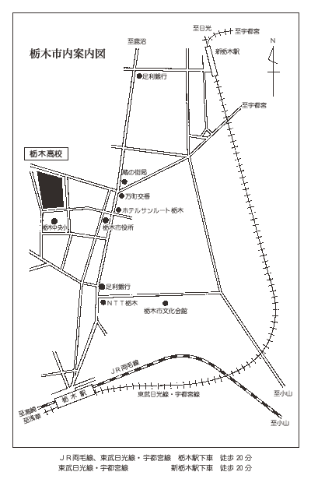 ・東北自動車道 浦和ＩＣ－栃木ＩＣ（７４Ｋｍ）－栃木ＩＣから学校まで１０分

FAX送信票
栃木県立栃木高等学校 SSH研究成果発表会参加申込書
送信先：栃木県立栃木高等学校 秋元孝夫 行
FAX ０２８２−２２−２５３４
送信元： 送信者
学校名（所属）
TEL FAX

教職員等記入欄
ご芳名 | ふりがな（ご芳名） | 職名 | ご担当教科等

参加生徒記入欄
生徒氏名 | ふりがな（氏名） | 学年

